Лабораторна робота №6
З дисципліни “Системи програмування”
На тему:“Файлове введення-виведення. Рекурсивна навігація файловою системою та розробка графічного інтерфейсу“

Студента 4 курсу: Групи МІТ-41 Демиденко Андрій

Київ - 2026р.

1. МЕТА РОБОТИ

Дослідити підсистему вводу-виводу платформи .NET (простір імен System.IO). Опанувати роботу з класами DirectoryInfo та FileInfo. Навчитися реалізовувати алгоритми рекурсивного обходу файлової системи, отримання метаданих об'єктів та розробити графічний кросплатформний файловий менеджер, адаптований для середовища GNU/Linux (Debian).

2. ЗАВДАННЯ 1 ТА 2: ІЄРАРХІЧНИЙ ОБХІД ТА ПОШУК (CLI)
Опис реалізації: Перші два завдання реалізовані у вигляді консольного застосунку. Для взаємодії з файловою системою використано абстракції DirectoryInfo та FileInfo. В основі лежить алгоритм пошуку в глибину (Depth-First Search, DFS), що реалізований через рекурсію.
- Завдання 1: Метод PrintDirectoryTree рекурсивно обходить каталоги, генеруючи псевдографічні відступи для візуалізації рівнів вкладеності (дерево).
- Завдання 2: Метод SearchFile приймає шаблон імені та використовує фільтрацію на рівні системного виклику (GetFiles(fileName)), що значно оптимізує використання оперативної пам'яті.
Специфіка операційної системи (Linux): Оскільки програма виконується в ОС Debian Linux, діє сувора модель прав доступу POSIX ACL. Для запобігання аварійному завершенню програми при спробі прочитати системні або чужі каталоги, у рекурсивні методи імплементовано "глухе" перехоплення винятку UnauthorizedAccessException.
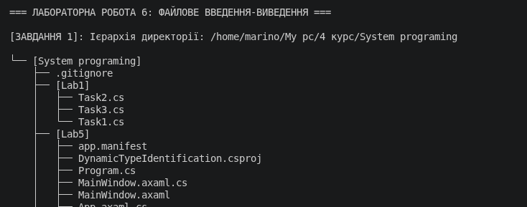
Рисунок 1 — Ієрархічне відображення директорій та рекурсивний пошук файлу в консолі.

3. ЗАВДАННЯ 3: ГРАФІЧНИЙ ФАЙЛОВИЙ МЕНЕДЖЕР (AVALONIA UI)
Опис реалізації: Для виконання третього завдання був ініційований новий проект на базі кросплатформного фреймворку Avalonia UI, оскільки класичні WinForms/WPF не підтримуються нативно в Linux.
- Інтерфейс (XAML): Створено головне вікно з панеллю навігації (кнопка "Вгору", адресний рядок TextBox, кнопка "Перейти") та основним компонентом ListBox для виведення вмісту. Використано строго типізований DataTemplate (Compiled Bindings) для форматування відображення (Іконка, Назва, Розмір, Дата модифікації).
- Модель даних: Розроблено клас FileSystemItem, що інкапсулює метадані та використовує ініціалізацію за замовчуванням (уникнення NullReferenceException).
- Бізнес-логіка: Метод LoadDirectory зчитує вміст шляху, застосовуючи жорстку фільтрацію прихованих файлів Linux (ті, що починаються з крапки StartsWith(".")) та системних файлів. Стан директорії зберігається в ObservableCollection, що забезпечує автоматичне перемальовування інтерфейсу при зміні папки.

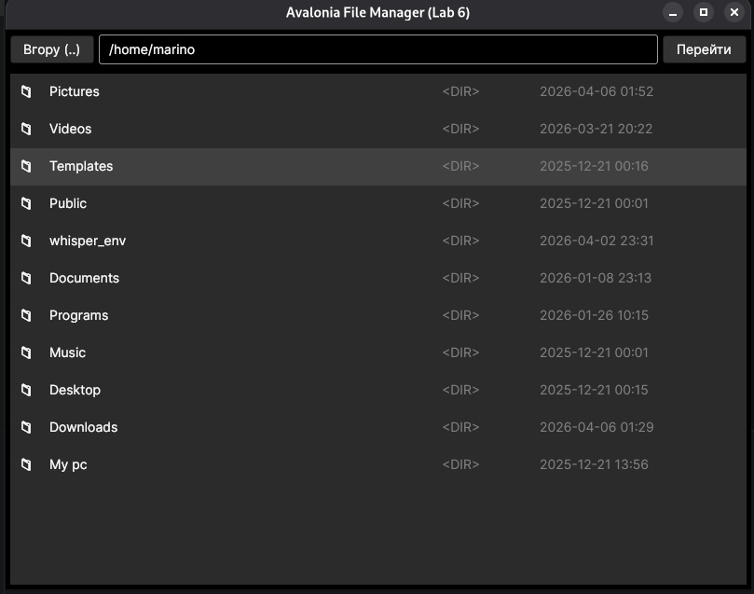
Рисунок 2 — Графічний інтерфейс розробленого кросплатформного файлового менеджера.

4. КОНТРОЛЬНІ ПИТАННЯ

Питання 1: У чому різниця між класами File/Directory та FileInfo/DirectoryInfo?
Відповідь: Класи File та Directory містять виключно статичні методи. Вони зручні для швидких, одноразових операцій (наприклад, File.ReadAllText), але при кожному виклику вони виконують перевірку прав доступу до файлу. Класи FileInfo та DirectoryInfo вимагають створення екземпляра (інстанціювання). Перевірка безпеки виконується лише один раз під час створення об'єкта, після чого можна багаторазово і швидко звертатися до його властивостей (розмір, дата), що робить їх набагато ефективнішими при обході тисяч файлів.
Питання 2: Яка алгоритмічна проблема існує при використанні методу GetFiles() для великих директорій і як її вирішити?
Відповідь: Метод GetFiles() спочатку зчитує абсолютно всі файли директорії, виділяє під них пам'ять (створює масив FileInfo[]), і лише потім повертає результат. Якщо в папці сотні тисяч файлів, це спричинить різкий стрибок використання RAM і блокування (зависання) потоку. Оптимальним рішенням у сучасних версіях .NET є використання методу EnumerateFiles(). Він використовує відкладене виконання (ітератор) і повертає файли по одному по мірі їх знаходження, забезпечуючи O(1) просторову складність.

ВИСНОВОК
У ході виконання лабораторної роботи №6 було детально досліджено інфраструктуру платформи .NET для роботи з файловою системою (System.IO). На практиці було реалізовано рекурсивні алгоритми пошуку в глибину для обходу ієрархічних структур (дерев каталогів) із коректною обробкою системних прав доступу в середовищі Linux.
Розробка графічного файлового менеджера довела ефективність використання кросплатформного фреймворку Avalonia UI. Застосування патерну Data Binding разом із колекцією ObservableCollection дозволило створити чуйний графічний інтерфейс, який динамічно відображає поточний стан файлової системи, а строга типізація шаблонів забезпечила високу швидкість рендерингу великих списків файлів.

